FICHA DE TRABAJO MICROBIT CLASSROOM PARA DOCENTES
https://classroom.microbit.org/

TAREA: Realizar un programa para practicar las Habilidades mentales (¨mental skills¨) relacionadas a la matemática.
BLOQUES INVOLUCRADOS: Básico, Entrada, Variables, Matemáticas.
DIFICULTAD: Media.
TIEMPO DE REALIZACIÓN: 40 minutos.
VIDEO DE REFERENCIA: https://youtu.be/wk0L2MkE8Kk

PROPUESTA DE TRABAJO:

Los estudiantes deberán diseñar un programa donde se transforme la micro:bit en un dispositivo para ejercitar sus habilidades matemáticas practicando sumas y restas rápidas.

Consigna:

Hoy hacemos un proyecto que pone a prueba nuestra rapidez para el cálculo mental de sumas y restas.

- Presiona el botón A, y la microbit te desafiara a hacer una suma.

- Presiona el botón B, y la microbit te desafiara a hacer una resta.

Para ambos casos, se mostrará el primer número, la operación, el segundo número y luego nos dará unos segundos antes de arrojar el resultado.

¿Le podrás ganar a tu micro:bit?

PARTE A:

El docente enviará a través de micro:bit Classroom el siguiente código y un comentario (click Derecho, añadir comentario) indicando las ¨Instrucciones¨:

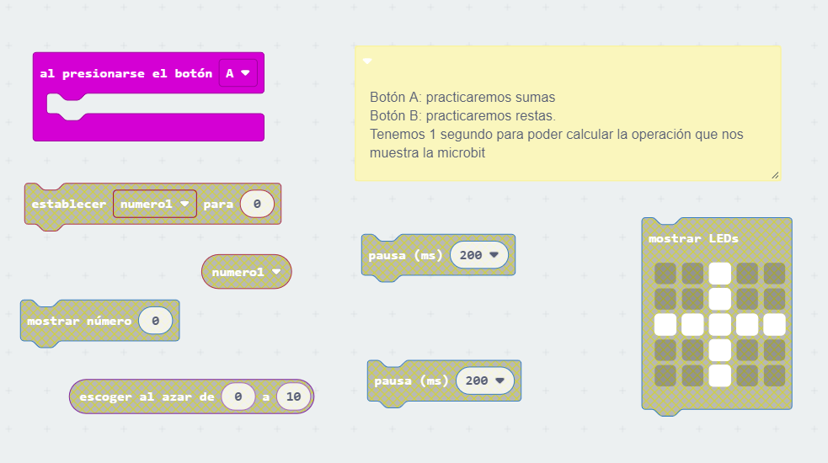

La consigna será:

̈ Aquí vemos las instrucciones y algunos bloques que utilizaremos para la primera parte de nuestro programa. Ordena los bloques para completar las funcionalidades del BOTÓN A.
Para ayudarte, te recomendamos seguir este orden para las instrucciones.

- se establece la variable ¨numero1¨ en un número al azar de 1 a 10.
- se muestra ¨numero 1¨.
- se hace una pausa de 200ms.
- se muestra la operación a realizar (suma), y se hace otra pausa de 200ms

PARTE B:

El docente enviará a través de micro:bit Classroom la solución.

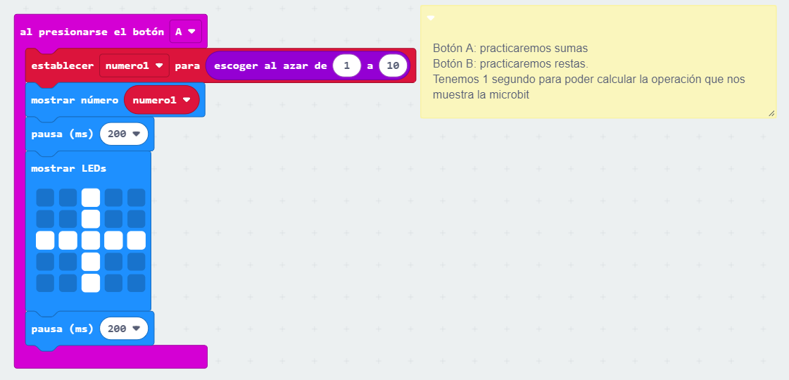

La consigna para los estudiantes será:

Ahora es tu turno de finalizar la programación del BOTÓN A. Para eso necesitamos:
- crear y establecer una variable ¨numero 2¨ al azar entre 1 y 10.
- mostrar ¨numero 2¨ en los LEDs de la micro:bit.
- hacer una pausa de 200 ms .
- se muestra el signo de ¨=¨ en los LEDs.
- se hace una pausa de 3s (este número es variable, permite al estudiante pensar la respuesta).
- se muestra el resultado de sumar ¨numero 1¨ y ¨numero 2¨.

PARTE C:

El docente enviará a través de micro:bit Classroom la solución.

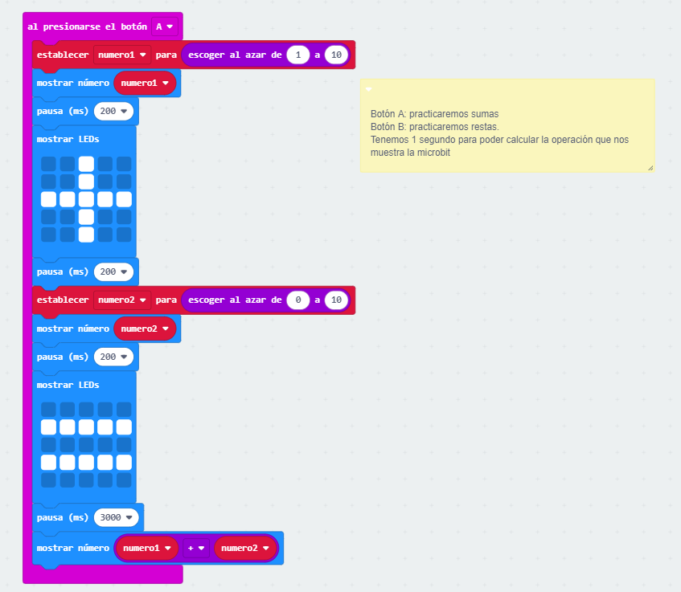

La consigna para los estudiantes será:

¨Ahora debemos programar el BOTÓN B para practicar con restas.
PISTA: Usaremos la misma lógica y el mismo orden que para el botón A¨.

La solucion completa se encuentra disponible aqui: https://makecode.microbit.org/_aU3LMiPAEfUC

